Министерство образования и молодежной политики Свердловской области ГАПОУ СО «Екатеринбургский колледж транспортного строительства»

Отчёт по программе «**Практическая 7_3**»



2023

Выполнил: Гребенюков Иван Группа: ПР-22

Преподаватель: Мирошниченко Г.В

**Задание 1:**

Вычислить высоту треугольника, опущенную на сторону a, по известным значениям длин его сторон a, b, c

**Входные и выходные данные**

**Входные:**

var a: Double (сторона треугольника а)

var b: Double (сторона треугольника b)

var c: Double (сторона треугольника c)

**Выходные:**

var h: Double (Высота к стороне а)

**Блок схема:**

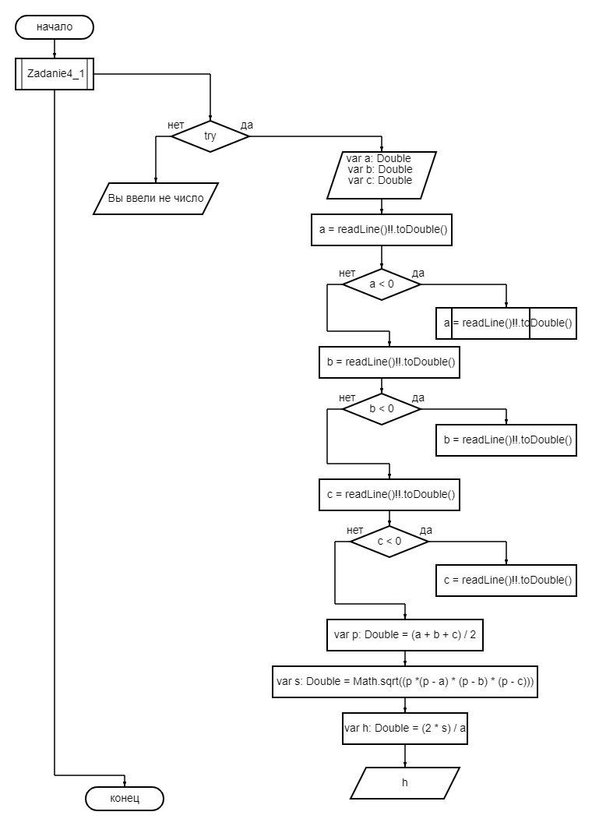

**Листинг программы**

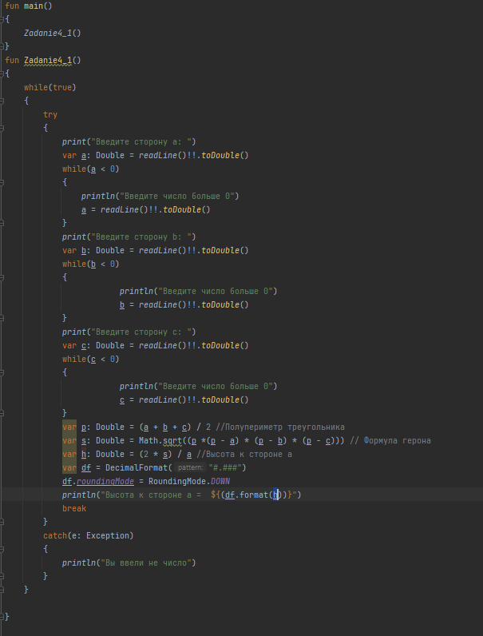

**Тестовые ситуации**

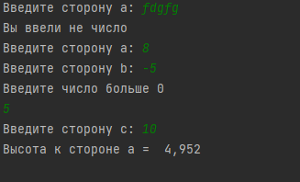

**Задание 2:**

Дано целое четырехзначное число. Используя операции DIV и MOD, найти сумму его цифр.

**Входные и выходные данные**

**Входные:**

var number: Int (четырехзначное число)

**Выходные:**

var result: Int (Сумма цифр четырехзначного числа)

**Блок схема:**

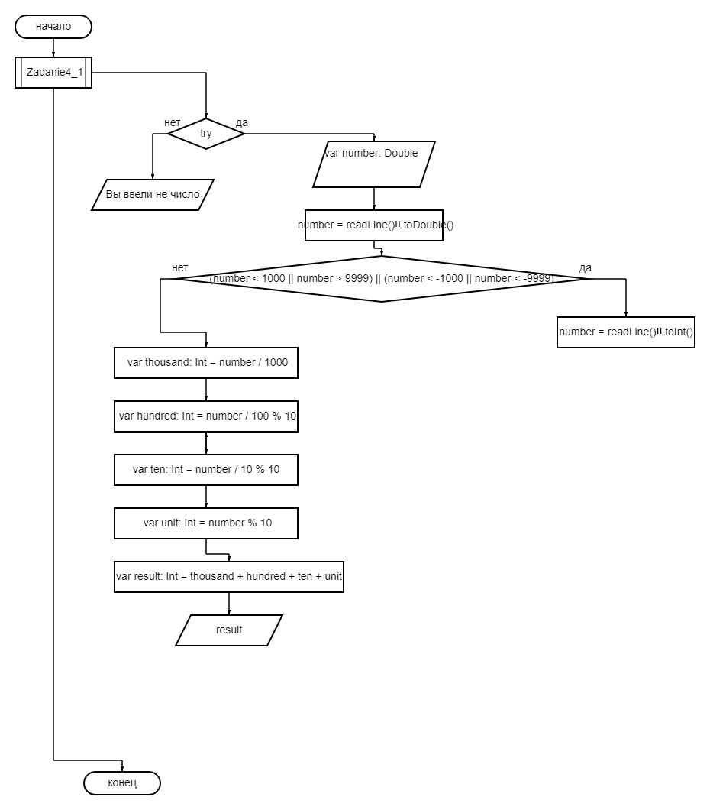

**Листинг программы**

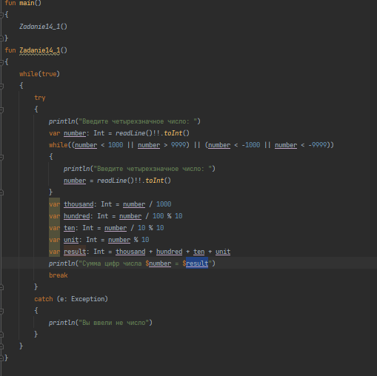

**Тестовые ситуации**

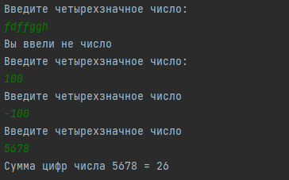

**Задание 3:**

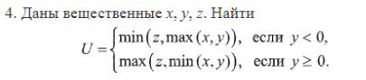

**Входные и выходные данные**

**Входные:**

var x: Double

var y: Double

var z: Double

**Выходные:**

**var U: Double**

**Блок схема:**

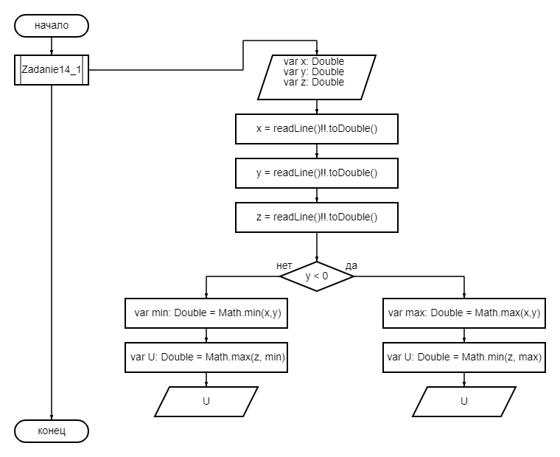

**Листинг программы**

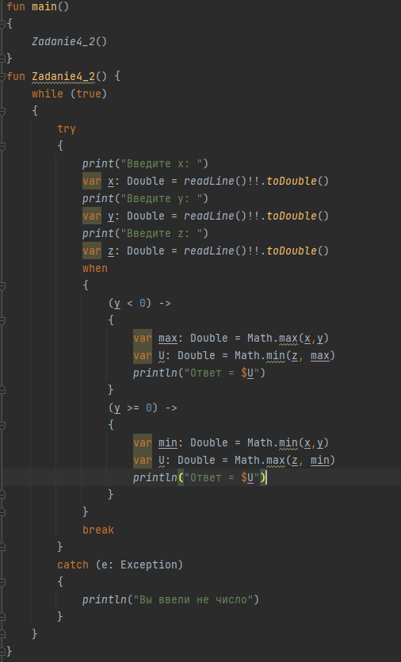

**Тестовые ситуации**

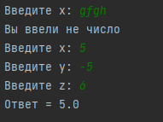

**Задание 4:**

Вычислить корни биквадратного уравнения $ax^{4}+bx^{2}+c=0$

**Входные и выходные данные**

**Входные:**

**var a: Double**

**var b: Double**

**var c: Double**

**Выходные:**

**var x1: Double**

**var x2: Double**

**var x3: Double**

**var x4: Double**

**Блок схема:**

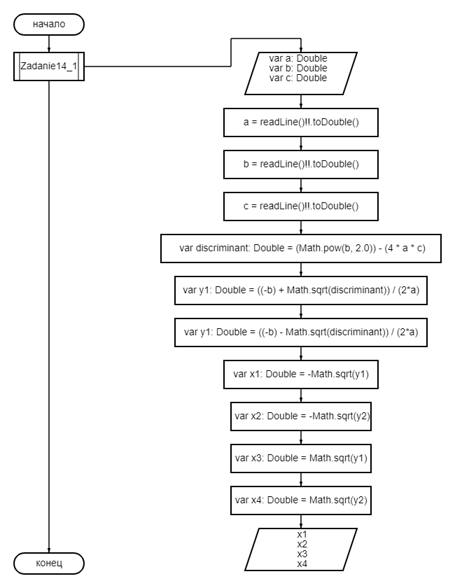

**Листинг программы**

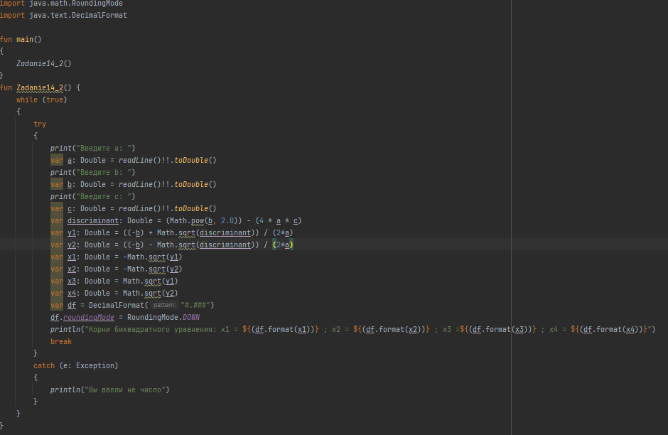

**Тестовые ситуации**

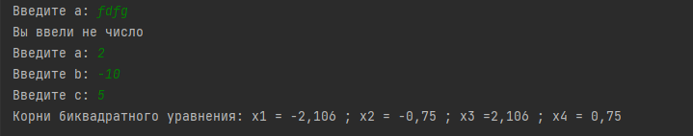

**Вывод**

Научился решать задания при помощи конструкции when, познакомился с библиотекой Math.